RELATÓRIO
Avaliação do Prêmio Construindo a Igualdade de Gênero no Brasil
Análise das trajetórias de premiades EM

Coordenadoras
Miriam Pillar Grossi
Tânia Welter

Pesquisa “Avaliação do Prêmio Construindo a Igualdade de Gênero no Brasil: análise de redações e artigos científicos premiados, acompanhamento de trajetórias individuais de vencedoras/es e projetos coletivos de gestão escolar” (Chamada Pública Nº 06/2013, SPM/PR, exercício financeiro 2014). Secretaria de Articulação Institucional e Ações Temáticas (SAIAT), Secretaria de Políticas para as Mulheres (SPM), Presidência da República (PR).

Pesquisa realizada entre janeiro e outubro de 2015 pela equipe do Núcleo de Identidades de Gênero e Subjetividades (NIGS) da Universidade Federal de Santa Catarina.

Florianópolis,..... 2016
Sumario

01. EQUIPE DE TRABALHO

02. OBJETIVOS

03. METODOLOGIA DE ANÁLISE (destacar que a metodologia foi desenvolvida especialmente para o projeto)

ETAPA 01.
* instrumentos: consulta ao lates, redes sociais, mídia
* sujeitos da pesquisa (176 autores)
dados sobre autores das redações premiadas: gênero, região Brasil, escolas, escolaridade, outros

ETAPA 02.
* instrumentos: questionário
* sujeitos da pesquisa (65 autores)
dados sobre autores das redações premiadas que responderam questionário: gênero, região Brasil, escolas, escolaridade, outros

04. ANÁLISE DAS TRAJETÓRIAS DE PREMIADES DO ENSINO MÉDIO

Dados significativos de cada nível
- Ensino Médio
- Graduação
- Pos Graduação

Destaques

CONSIDERAÇÕES E SUGESTÕES À SPM

ANEXOS
01. Relatório parcial sobre analise redações premiadas e trajetórias de premiades enviado a SPM em 31 de maio 2015
02. Síntese pesquisa sobre trajetórias de premiades (etapa 01)

1. EQUIE DE TRABALHO

Coordenação do Projeto :
Miriam Pillar Grossi
Tania Welter

Pesquisadoras e apoio técnico

Etapa 1 - Pesquisa on line (fevereiro/2015 – maio/2015)

Lais Eloá Peregrino - Graduação em Ciências Sociais – 7º fase -UFSC
Sabrina Medeiros - Graduação em Ciências Sociais – 7º fase –UFSC

Etapa 2 – Questionário e Entrevistas

- Elaboração questionário (julho/2015 – setembro/2015):

Alessandra Ghiorzi – Mestranda em Antropologia Social/UFSC
Anahi Guedes de Mello – Doutoranda em Antropologia Social /UFSC
Anna Carolina Horstmann Amorim – Doutoranda em Antropologia Social/UFSC
Arianna Sala – Pós- Doutora em Antropologia Social/UFSC
Arthur Leonardo Costa Novo – Mestre em Antropologia Social/UFSC
Gabriela Solange Sagaz - Mestranda em Antropologia Social/UFSC
Izabela Liz Schlindwein – Pós-doutoranda em Antropologia Social/UFSC
Jainara de Oliveira - Doutoranda em Antropologia Social/UFSC
Jefferson Virgilio – Mestre em Antropologia Social/UFSC
Juliana Cavilha Mendes Losso – Pós-doutoranda em Antropologia Social/UFSC
Marines Rosa – Doutoranda em Ciências Humanas/UFSC
Melissa Barbieri de Oliveira - Doutoranda em Ciências Humanas/UFSC

b) Aplicação do Questionário e realização de entrevista (outubro/2015 – dezembro/2015):
Gabriela Solange Sagaz –Mestranda em Antropologia Social/UFSC
Jhonatan Ribeiro – Graduando em Antropologia Social/UFSC

2. OBJETIVOS
Objetivos específicos (edital Nº 06/2013 – SPM/PR, Exercício financeiro 2014)

Mapear a trajetória dos alunos premiados – estudantes de ensino médio, graduação e mestrado - por meio de consulta a currículo lattes e envio de email/contato telefônico para averiguar se houve prosseguimento no estudo do tema ou trabalho em área relacionada e que mudanças a premiação trouxe para sua trajetória profissional/ acadêmica;

Operacionalização (edital Nº 06/2013 – SPM/PR, Exercício financeiro 2014)
Analisar a trajetória de toda/os a/os premiada/os após o recebimento do prêmio e identificar percepções a respeito de mudanças trazidas pelo prêmio e elementos comuns na trajetória profissional/acadêmica dos premiados.

03. METODOLOGIA DE ANÁLISE
metodologia desenvolvida especialmente para o projeto

ETAPAS
1. Etapa 01 - pesquisa exploratória
Período: março e maio de 2015
Pesquisadoras: Sabrina Medeiros e Lais Eloa Pelegrinello
sujeitos: 176 autores e autoras das 181 redações premiadas nas etapas nacional, unidade da federação e que receberam menção honrosa

a. Elaborada um quadro sistematizando dados fornecidos pela Secretaria de Políticas para as Mulheres a respeito dos/as autores e autoras premiados na categoria redação ensino médio (2005 a 2013) como nome completo, escola, titulo redação, ano e prêmio

b. Realizada pesquisa em fontes oficiais como "currículo lates" do CNPq, além da mídia escrita, digital e das redes sociais públicas para conhecer dados sobre trajetória individual (escolar-acadêmico e profissional) das estudantes premiadas/os14.

Etapa 2. Aplicação de questionário e realização de entrevista
Período: julho a outubro 2015
Pesquisadoras: Gabriela Sagaz e Jhonatan Ribeiro
Sujeitos da pesquisa (65 autores)

04. RESULTADOS PESQUISA SOBRE TRAJETÓRIAS DE ESTUDANTES ENSINO MÉDIO PREMIADES

ETAPA 01. Pesquisa currículo e redes sociais (janeiro a maio de 2015)

DADOS GERAIS
176 (cento e setenta e seis) pessoas premiadas
67,04% mulheres e 32,95% homens
73, 29% estão no ensino superior, muitos em cursos de pós graduação
2,8% cursam ensino médio
23,91% não há informações sobre escolaridade atual
23,86% não tem curriculo lates

das 129 premiadas que cursam ou cursaram Ensino Superior
65,5% são mulheres
36,4% são homens

Relação dos sete cursos superiores mais escolhidos pelas/os premiados
ÁREA | Mulheres | Homens | Total
Direito | 12 | 10 | 22
Medicina | 11 | 3 | 14
Ciências da Computação | 3 | 6 | 9
Letras | 8 | 3 | 11
Jornalismo | 6 | 3 | 9
Eng. Química | 5 | 1 | 6
Ciências Sociais | 0 | 4 | 4

Tipo de instituição Superior
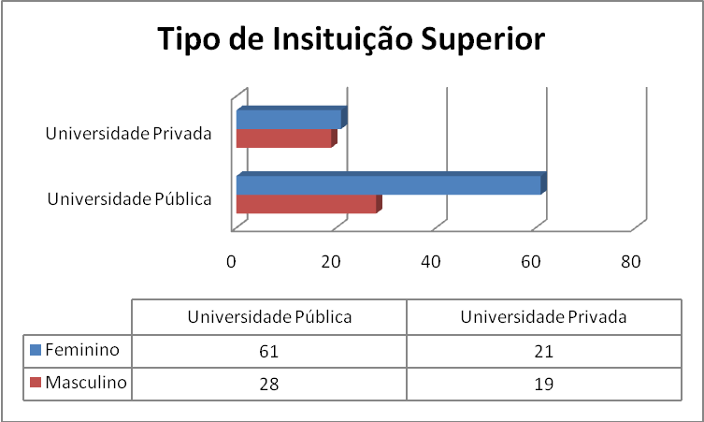 | 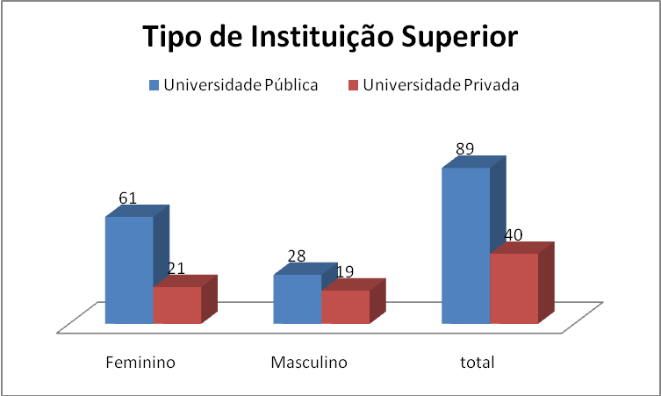

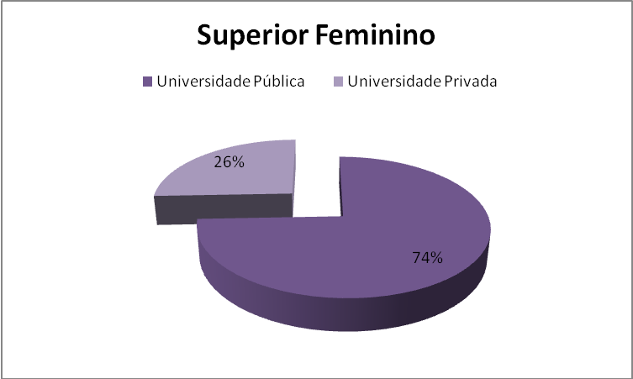 | 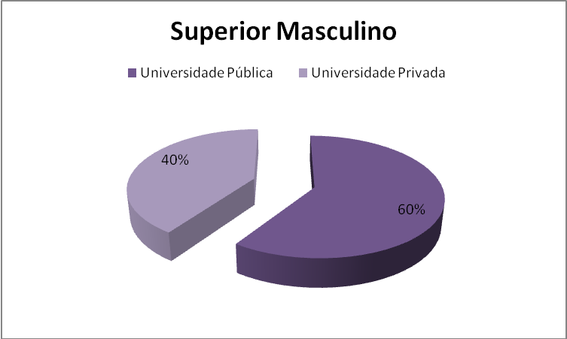

DADOS PESQUISA SOBRE TRAJETÓRIAS ESTUDANTE EM

ETAPA 2. questionários e entrevistas (julho a outubro de 2015)

a. Elaboração de questionário: julho a setembro de 2015
* Criação de questionário dividido em 8 etapas:
1) Introdução: Nome, identificação e orientação sexual, email, possibilidade de contato telefone.
2) Contato direto via skype ou telefone
3) Dados sobre trajetória profissional – escolarização atual: ensino médio, Ensino Superior completo ou incompleto, pós-graduação e não concluiu ensino médio
4) Abandono escolar
5) Pós –graduação
6) Graduação
7) Ensino médio
8) Sócio-econômico-familiar

* Para facilitar preenchimento o questionário foi disponibilizado e preenchido on line na plataforma formulários google. A seguir, imagem do formulário e em anexo cópia do formulário completo.

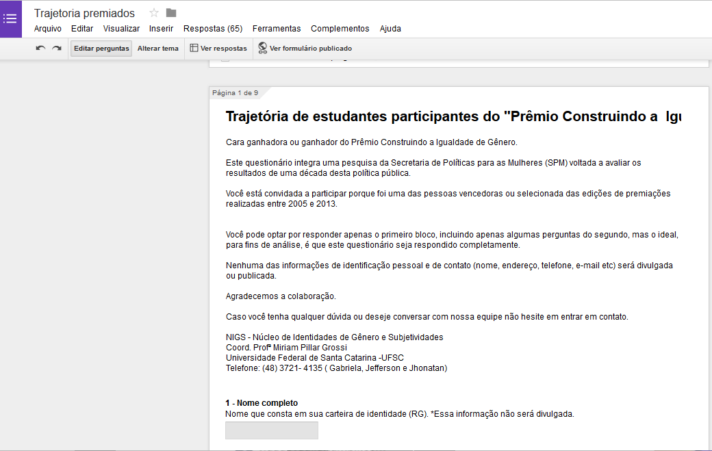

b) Aplicação do Questionário (setembro/2015 – outubro/2015)

Metodologia:
- Contatos com 129 estudantes para convite através de redes sociais públicas, envio de email ou currículo lates
- Criação de uma página específica na rede social para contato com estudantes
- Criação de um banco de dados no google para totalização, cruzamento de dados e criação de gráficos
- Elaboração e preenchimento de diário virtual pelas pesquisadoras para compartilhar as dificuldades, organizar dados e manter diálogo entre pesquisadoras e coordenadoras.

c. Entrevista direta com um estudante premiado

DADOS DA PESQUISA

Dos 176 premiados conseguimos contato direto com 118 premiados, entre estes 63 responderam questionário

Gráfico comparativo do total de premiados, contatos feitos e respostas

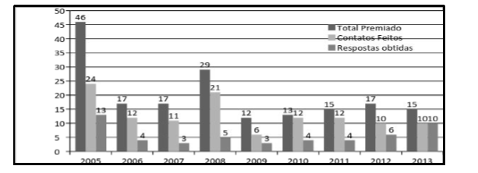

Dados gerais de 63 estudantes premiados que responderam questionário

60% ganhou o prêmio no 3º ano
30% no 2º ano
10% no 1º ano

66,66% mulheres
33,33% homens

Escolaridade
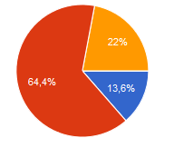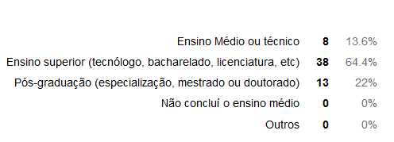

Você tem conhecimento de outros idiomas? Qual ou quais? (múltipla escolha)

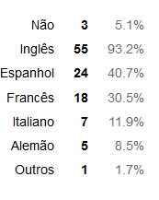

Perfil sócio-econômico e familiar
- 49% tem uma irmã/o
- 85% solteiras
- 9,52% recebem bolsa familia

Nível instrução da mãe ou primeira responsável pela casa onde mora:
5% anafalbeto
15% ensino fundamental completo
30% ensino médio
20% ensino Superior
30% pós-graduação

Filiação a partido político e participação em movimentos sociais:
10% filiados a partidos políticos
55% não participam de movimentos sociais
45 % participam de Movimentos Feministas, estudantil, LGBT e comunitario

Ações políticas de gênero mais citadas
1. Marcha das vadias
2. Parada da diversidade
3. Grito dos excluídos

Você já conhecia gênero antes de participar do concurso?
(46 respostas)

Você se considera feminista? (59 respostas)

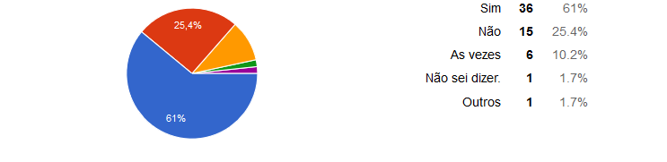

Quais as violências que você já vivenciou ou viu acontecer? múltipla escolha

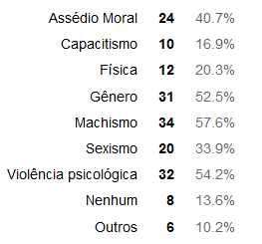

A - DADOS ESTUDANTES DE ENSINO MÉDIO ( 59 respostas)

Qual é o tipo de escola onde você estuda ou estudou o ensino médio?
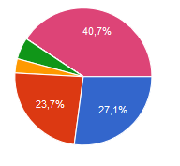
Privada – 40,7%
Pública Federal - 27,1%
Pública Estadual -23,7%
Pública Municipal - 5,1%
Pública Militar – 3,4%

Dados gerais ensino médio (59 respostas)

- 88 % foram sustentados pelos responsáveis no período
- 7% trabalhavam e recebiam ajuda dos responsáveis
- 5% não recebia ajuda familiar
- 11% foram bolsistas
- 2% foram assalariados
- 80% não participou de núcleo de pesquisa neste período.
- 10% participou em núcleo de gênero
- 10% outros campos temáticos
- 6,7% realizaram intercâmbio durante o ensino médio
- 75% não participou de movimento estudantil

Qual era a renda familiar aproximada de sua unidade familiar doméstica (casa) quando estudava no ensino médio? (57 respostas)
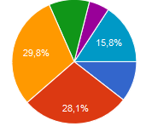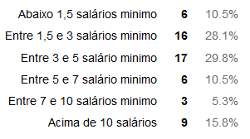

Você já sofreu algum tipo de violência de gênero?
(múltipla escolha)

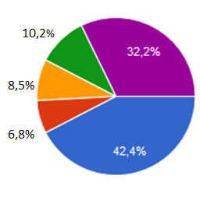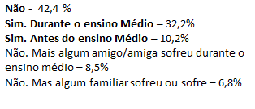

Quais as violências que você já vivenciou ou viu acontecer? (múltipla escolha)
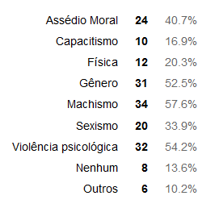

Onde você sofreu ou viu essa violência acontecer? (múltipla escolha)
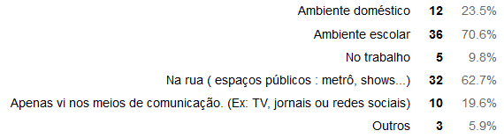

Foi necessário acionar uma ou mais destes órgãos? (múltipla escolha)
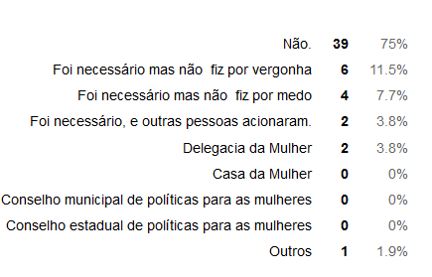

B - DADOS ENSINO SUPERIOR (51 respostas)

Em qual grande área você inclui o curso que esta realizando ou concluiu?
(51 respostas)

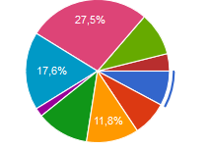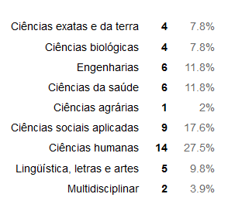

Qual é o tipo de universidade que você estuda ou estudou na graduação?
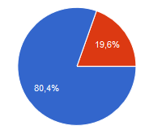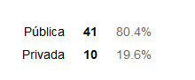

Renda familiar durante a graduação
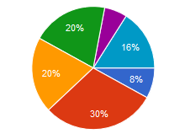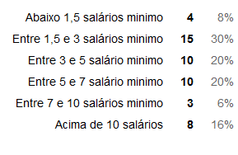

Você participou de algum núcleo ou centro de pesquisa durante a graduação?
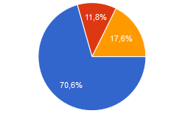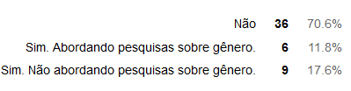

Dados gerais do ensino superior (51 respostas)

- 23% fez algum tipo de intercambio
- 75% não participou de Movimento estudantil
- 15% já escreveram outros artigos sobre gênero
- 45% tem gastos custeado pela família
- 10% é responsável por seu sustento
- 5% é o principal responsável pelo sustento familiar.

Formas de ingresso no ensino superior (múltipla escolha):
55 % vestibular convencional
18% (9 pessoas) entrou por cotas sendo 1 racial
30% ENEM
16% SISU

Violências sofridas (múltipla escolhas):
32% machismo
20% violência psicológica
10% gênero
10% sexismo
6% assédio moral

Locais onde estas violências ocorreram (por ordem de recorrência)
- Rua
- Universidade por colegas
- Universidade por professores
- Ambiente doméstico
- Na universidade por estranhos

C - DADOS PÓS GRADUAÇÃO (12 respostas)

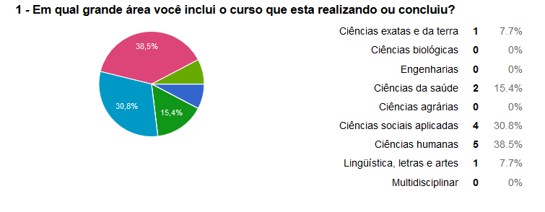
Qual é o tipo de instituição onde você cursa ou cursou a sua pós-graduação?
12 respostas

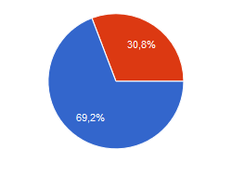
Pública 69,2%
Particular 30,8%

Informações gerais das 12 estudantes de pós-graduação

- Nenhuma tem filhos
- 61,5% nunca sofreu algum tipo de violências
- Violência mais recorrente: machismo
- local mais freqüente da violência: universidade por professoras/os
- 85% nunca fez intercambio
- 79% não participa de movimentos sociais
- 54% não participou de núcleos de estudos
- 23% participa de núcleos de estudos em Gênero

Espaço aberto para observações no questionário:

- Sou hétero, sou bi, sou homo, sou homem, sou mulher, vim do homem, vim da mulher, vim de Deus!

- Algumas coisas que gostaria de dividir: Estou com 26 anos de idade, quando tinha 17 uma amiga de 10 anos foi aliciada pelo irmão a ter relações sexuais com ele, ela me contou e eu depus na polícia em favor dela. Acho o abuso sexual terrível e absurdo. Há 1 ano e meio me casei no civil, não me casei na igreja presbiteriana que eu frequentava na época porque o pastor disse que eu não poderia me casar de branco por não ser mais virgem (questão que revelei a esse pastor junto com meu noivo), eu não frequento mais nenhuma igreja, e confesso ter sentido muita revolta por isso, senti que fui excluída do ritual do casamento não só pela questão virgindade, mas porque eu não tinha minha família nessa igreja, porque eu não tinha dinheiro e era humilde. Alguns meses depois esse mesmo pastor casou de branco uma moça grávida do filho do vereador da cidade, então, eu supus que quem tem dinheiro e fama dificilmente é diminuído ou humilhado. Eu odiei o tal pastor, e ainda sofro muito por ter visto outra pessoa se casando de branco e eu não.

- No caso das violências sofridas no ensino médio fui ajudada por duas professoras e desde aquele momento ao presenciar situações de agressão á mulheres ou homens jamais permaneci omissa.

- Não creio que a religião seguida por qualquer pessoa seja pertinente à alguma discussão, já que as crenças não definem ninguém. Além do que tais perguntas podem ser consideradas como intrometidas.

- Eu adorei ter participado do concurso durante meu ensino médio porque foi uma oportunidade de me aprofundar em um assunto o qual eu adoro. Lembro daquele momento com muito carinho hoje e sei que grande parte do meu senso critico sobre as relações de gênero foi criado naquela época

DESTAQUES

1. Estudante premiada no ensino médio:

1.1 KETLIN DOS SANTOS CERQUEIRA

Atualmente biomédica, Ketlin dos Santos Cerqueira, recebeu duas premiações na categoria redação do ensino médio - em 2006 (segundo prêmio) com o título da redação: O monstro de Codinomes; e em 2008 (quarto prêmio), vencedora etapa nacional com o título: Hoje é meu dia.
Ela cursou o Ensino Médio Escola Estadual Novis Filho, instituição pública, na cidade de Tanquinho, estado da Bahia. Tanquinho tem uma população de 8.008 habitantes, fica a 150 km da capital – Salvador – e ocupa o lugar de 4.215º no ranking de IDH no Brasil. Na primeira vez que se inscreveu foi via correspondência, já na segunda, sua inscrição foi realizada por internet, a autora, ainda, em uma época onde as políticas públicas de cotas não estavam sólidas e geravam longas discussões, teve o destemor de auto intitular-se com Raça/Cor: Preta.
Essa jovem cientista ingressou no ensino superior no ano de 2009, numa instituição privada, Faculdade Nobreem Feira de Santana (Bahia) e foi bolsista do Programa Universitário/FIES/PROUNI.Investiga microbiologia de alimentos, análises clínicas/patologia clínica, pericial criminal e reprodução humana e que atuou nas Políticas Especiais para Mulheres, na área de Ciência Forense.
O trabalho de conclusão de curso de Ketlin teve como objetivo investigar “as transmissões genéticas da ‘mãe de aluguel’ submetida à fecundação heteróloga total". Foi co-autora do trabalho: “A atuação do perito criminal e a Defesa do Direito nos casos de Origem Homofobia” (CERQUEIRA, K. S. ; CUNHA V.I ; OLIVEIRA G; TEIXEIRA J.I ; PIMENTA C. ; MAXUEL M. . 2010. (Maquete).
Ketlin participou em 2012 do projeto VER-SUS (Estágio de Vivência no SUS).

1.2 TAMIRIS GROSSL BADE
Tamiris Grossl Bade foi premiada em Etapa Nacional no ano de 2009 (5º prêmio) com a redação: “Imortalidade desmedida” e nasceu em Canoinhas, estado de Santa Catarina. Canoinhas é uma cidade de produção primária agrária, que ocupa a posição de 420º no ranking do IDH no Brasil e população de 52.765 habitantes (IBGE 2010). Tamiris estudou na Escola de Educação Básica Almirante Barroso, vinculada a Rede Pública Estadual de Ensino de Santa Catarina.
Em 2010, ano seguinte ao premio Igualdade de Gênero, Tamiris conquista a única Medalha de Ouro por Santa Catarina na 6ª Edição da Olimpíada Brasileira de Matemática das Escolas Públicas (OBMEP).

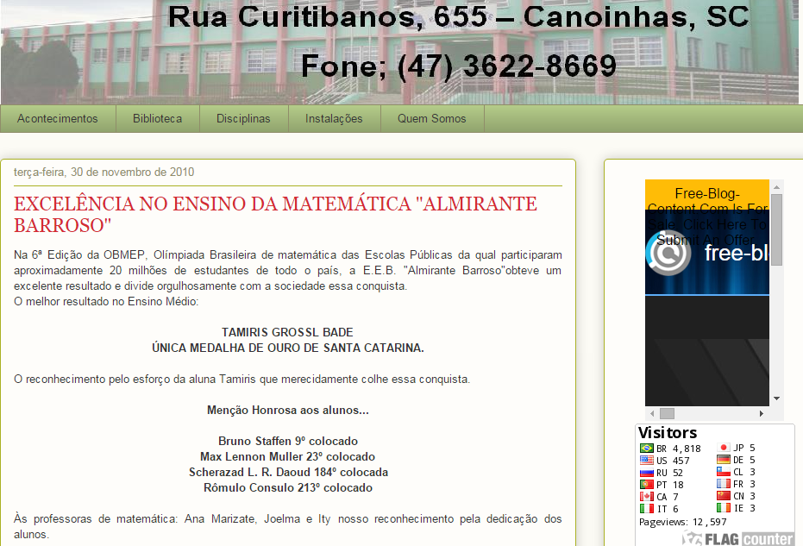

Também em 2010, Tamiris conquistou o 3º lugar na categoria Ensino Médio na 16ª edição do Prêmio de Redações Assis Chateaubriand, com a redação: Conversa com Drummond.
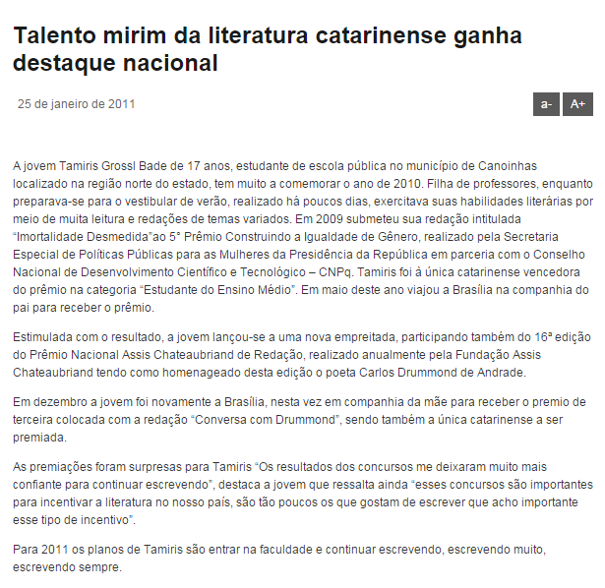
A partir de 2011 é estudante de graduação em Engenharia Elétrica e bolsista CNPq na Universidade Federal de Santa Catarina, Florianópolis.

2. Professor orientador premiado mais de uma vez

2.1 DAVID DA SILVA DE MORAIS -

Ano Premiação | 2008 | 2009 | 2011
Tipo premiação | Etapa Nacional | UF | UF
Titulo Redação | Sementes no chão.. | Maria da Mulher | Brinquedos Coloridos
Autor Redação | Jefferson Fernando Lima Rocha | Rodrigo Humberto Otávio dos Santos | Marcos Santana de Oliveira
Escola | Associação Educacional Professora Noronha (Dom Pedro - MA)
Currículo | Possui graduação em Letras pela Universidade Estadual do Maranhão (2007). Atualmente é integral da Associação Educacional Professora Noronha e da Unidade Integrada Francisco Franco Ribeiro. Tem experiência na área de Lingüística, com ênfase em Lingüística Aplicada ao Ensino de Língua Estrangeira, atuando principalmente nos seguintes temas: Língua Inglesa (como língua estrangeira), Língua Espanhola (como língua estrangeira), Linguística Aplicada ao Ensino de Língua Estrangeira, Interculturalidade e Tolerância, Literaturas de Língua Portuguesa, Inglesa e Espanhola, Identidade Latinoamericana, Aquisição de Segunda Língua.http://lattes.cnpq.br/9218781273372826

2.2 MIRANILDE OLIVEIRA NEVES

Ano Premiação | 2013 | 2012
Tipo premiação | Etapa Nacional | UF
Titulo Redação | Araguacium  coação indígena da Amazonia em um jaleco de "homem branco" | O fim da fragilidade feminina
Autora Redação | Nayara Matos de Araujo | Natália Freitas Araújo
Escola | Instituto Federal de Educação, Ciência e Tecnologia do Pará
Currículo | Possui graduação em Letras pela Universidade Federal do Pará, é especialista em Docência do EnsinoSuperior, Metodologia do Ensino da Língua Inglesa, Ensino aprendizagem da Língua Portuguesa,Metodologia do Ensino e da Pesquisa em Língua Inglesa e doutoranda em Ciências da Educação.Atualmente é professora efetiva no Instituto Federal de Educação, Ciência e Tecnologia do Pará Campus  Tucuruí, atuando tanto no Ensino Médio quanto Superior e desenvolve pesquisas sobre leiturae produção textual por meio dos projetos Como Obter Sucesso em Produções Acadêmicas,desenvolvido nas Instituições de Ensino Superior Público de Tucuruí e também está pesquisando  sobre O Abandono da Formação Profissional na Amazônia. http://lattes.cnpq.br/1925579730007629

CONSIDERAÇÕES E SUGESTÕES À SPM

Percebe-se que o prêmio contribuiu na formação em gênero e sexualidades destes estudantes, mas também no acesso ao ensino superior e a outras políticas públicas. Consideramos possível que a aproximação com a temática de gênero pode ter contribuído para a problematizarão das representações sociais acerca das carreiras profissionais, é o caso de premiados homens cursando Serviço Social e mulheres estudando Engenharias.
Observamos que a pesquisa serviu como forma de denuncia de significativo número de violências sexistas realizadas em ambientes escolares e promovidas ou silenciadas por colegas e profissionais da educação.

Dados disponiveis em: http://www.cidades.ibge.gov.br/painel/painel.php?lang=&codmun=293110. Acesso: 25/05/2015.
Dados disponiveis em: http://www.pnud.org.br/arquivos/ranking-idhm-2010.pdf. Acesso: 25/05/2015.
Dados disponiveis em http://www.pnud.org.br/arquivos/ranking-idhm-2010.pdf. Acesso em 25/05/2015
Dados disponiveis em http://www.cidades.ibge.gov.br/xtras/perfil.php?lang=&codmun=420380. Acesso em 25/05/2015
Materias disponiveis em http://jornalalmirante.blogspot.com.br/2010/11/excelencia-no-ensino-da-matematica.html e http://www.acontecendoaqui.com.br/talento-mirim-da-literatura-catarinense-ganha-destaque-nacional/. Acesso em maio 2015.

